Dopuni rečenice riječima:
autom, avionom, brodom, motor, romobil, vlakom

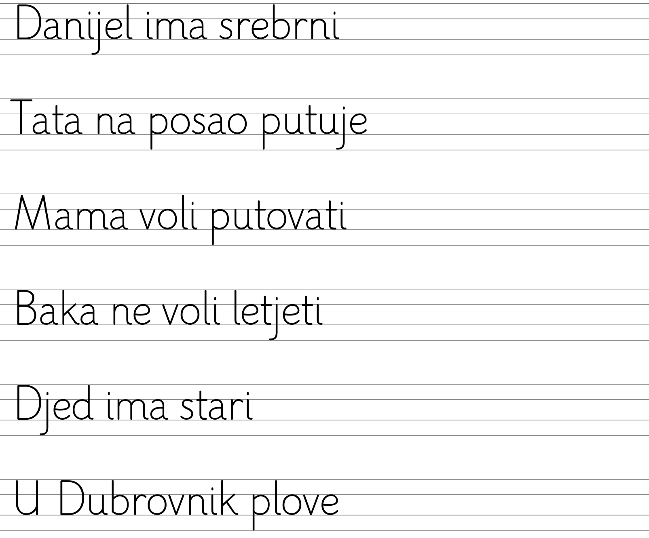

Nauči rečenice lijepo čitati.

Ime i prezime: ______________________________________________

